DERS PLANI
(7. Hafta: 29 Ekim-2 Kasım 2018)
DERS: | Fen Bilimleri | SINIF: | 8
ÖĞRENME ALANI: | Canlılar ve Yaşam
ÜNİTE: | 2. Ünite: DNA Ve Genetik Kod
KONU: | Kalıtım
KAZANIMLAR | F.8.2.2.3. Akraba evliliklerinin genetik sonuçlarını tartışır.
ARAÇ-GEREÇ: | Ders Kitabı
SÜRE: | 4 ders saati
İŞLENİŞ : (5E Modeli)
Konulara başlamadan hazırlık amacı ile öğrencilere ünite giriş sayfaları incelettirilir. Merak uyandırmak ve ön bilgileri ortaya çıkarmak için ders kitabı 45. Sayfadaki “Neler Öğreneceğiz?” bölümü okutulur.
- Giriş (Engage) (Motivasyon – Dikkat Çekme – Ön bilgileri harekete geçirme)
- Anahtar Kavramlar: Gen, genotip, fenotip, saf döl, melez döl, baskın, çekinik, çaprazlama, cinsiyet, akraba evlilikleri
Öğrencilerden anahtar kavramları okumaları ve bu kavramlarla ilgili tahminde bulunmaları istenir. Öğrencilere konu sonunda bu kavramlara tekrar dönüleceği hatırlatılır.
- Konuya Giriş
Öğrencilere konu girişinde yer alan Hazırlık çalışmaları ve aşağıdaki sorular sorulur.
Kalıtsal hastalıkların akraba evliliği sonucu doğan çocuklarda daha sık görüldüğünü biliyor muydunuz? Sizce bunun nedeni ne olabilir?
Mevcut işlenişe dâhil edilecek e-materyaller:
Bu bölümde etkileşimli tahtadan farklı ten rengi, göz yapısı, saç tipi gibi özeliklere sahip insanlar içeren bir görsel materyal açılır.
- Keşfetme (Explore)
Mevcut İşleniş:
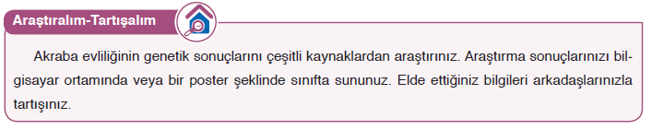Mevcut işlenişe dâhil edilecek e-materyaller:
Mevcut işlenişteki etkinlikler öğrenci tarafından yapılacaktır.
- Açıklama (Explain)
Mevcut İşleniş:
Akraba evliliği
Genler sadece saç rengi, boy uzunluğu, burun şekli gibi özellikleri değil bazı hastalıkları da taşır. Genlerle taşınan ve dölden döle aktarılabilen hastalıklara kalıtsal hastalıklar adı verilir. Bunlardan bazıları baskın, bazıları çekinik genlerle taşınır.
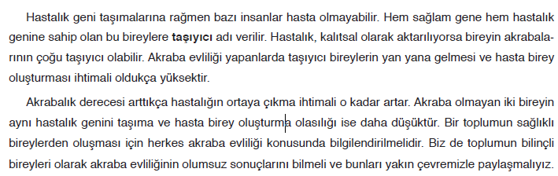
Mevcut işlenişe dâhil edilecek e-materyaller:
EBA Ders’te 8. Sınıf Konularında yer alan ilgili bölüm izletilir.
- Derinleştirme (Ayrıntıya Girme) (Elaborate)
Mevcut İşleniş:
Mevcut işlenişe dâhil edilecek e-materyaller:
EBA Ders’te 8. Sınıf Konularında yer alan ilgili bölüm izletilir.
- Değerlendirme(Evaluate)
Mevcut İşleniş:
Ders kitabı 53. Sayfadaki Bölüm Sonu Değerlendirmesi çözdürülür.
Mevcut işlenişe dâhil edilecek e-materyaller:
EBA Ders’te 8. Sınıf Konularında yer alan alıştırmalar yaptırılacaktır.
Konu Biterken
Bir sonraki derse hazırlık amacıyla öğrencilerden ders kitabında bulunan Mutasyon Ve Modifikasyon konusuna hazırlanmaları istenecektir.

……………………………………………… | ………………………………………
Fen Bilimleri Öğretmeni | Okul Müdürü
www.FenEhli.com

